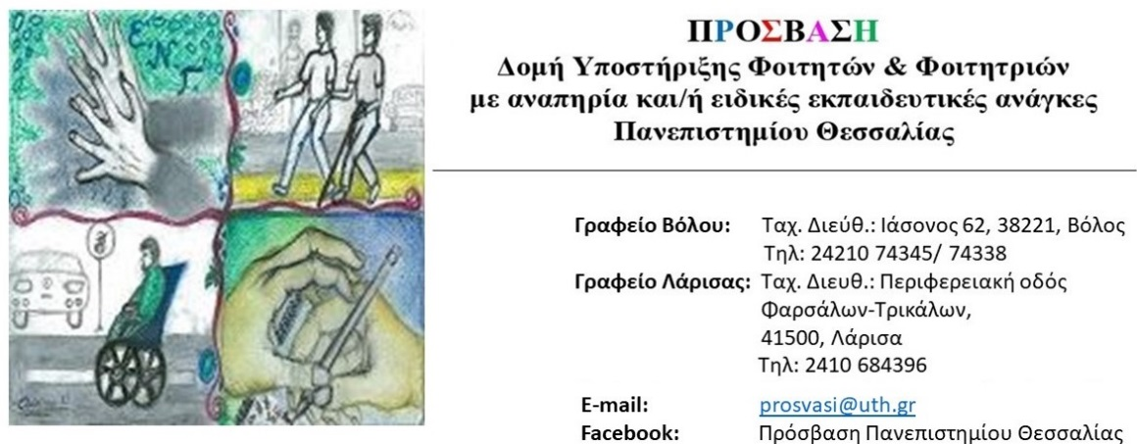
Εγγραφές και επικαιροποιήσεις αναγκών φοιτητών και φοιτητριών με αναπηρίες και/ή ειδικές εκπαιδευτικές ανάγκες στην ΠΡΟΣΒΑΣΗ για το εαρινό εξάμηνο του ακαδημαϊκού έτους 2022-23
Οι εγγραφές για το εαρινό εξάμηνο του ακαδημαϊκό έτος 2022-23 ξεκινούν σύντομα!
Η περίοδος εγγραφών στην ΠΡΟΣΒΑΣΗ ξεκινάει από την Τετάρτη 15 Φεβρουαρίου έως και την Παρασκευή 10 Μαρτίου 2023.
Α. Εάν είσαι φοιτητής/φοιτήτρια που δεν έχει εγγραφεί στην ΠΡΟΣΒΑΣΗ και θέλεις να εγγραφείς, ακολούθησε τα εξής βήματα:
1. Συμπλήρωσε ηλεκτρονικά την αίτηση εγγραφής στην ιστοσελίδα της ΠΡΟΣΒΑΣΗΣ (Εγγραφή στη ΠΡΟΣΒΑΣΗ). Για να συμπληρώσεις την αίτηση εγγραφής θα πρέπει να συνδεθείς με το πανεπιστημιακό σου email.
2. Στην αίτηση θα σου ζητηθεί να επισυνάψεις δύο έντυπα: α) το διαγνωστικό έγγραφο από δημόσιο φορέα που να αναφέρει την αναπηρία και/ή τις ειδικές εκπαιδευτικές ανάγκες, και β) την περιγραφική έκθεση αξιολόγησης των δεξιοτήτων (π.χ. μαθησιακών, γνωστικών, επικοινωνιακών, κοινωνικών, κινητικών κ.α.) και των αναγκών σου (μπορείς να την αναζητήσεις από το φορέα έκδοσης του διαγνωστικού εγγράφου ή από κάποιο άλλο φορέα, δημόσιο ή ιδιωτικό, στον οποίο έγινε κάποια διαδικασία αξιολόγησης).
3. Αφού συμπληρώσεις την αίτηση, κλείσε ραντεβού ηλεκτρονικά μέσω της ιστοσελίδας της ΠΡΟΣΒΑΣΗΣ (Κλείσε ραντεβού) για να γίνει η καταγραφή των αναγκών σου με φυσική παρουσία (στην πόλη του Βόλου ή της Λάρισας) ή εξ αποστάσεως μέσω Microsoft Teams.
Για περισσότερες πληροφορίες σχετικά με την εγγραφή στη ΠΡΟΣΒΑΣΗ μπορείς να βρεις στον «Οδηγό Εγγραφής στην ΠΡΟΣΒΑΣΗ 2022-2023».
Σημαντική σημείωση:
Προκειμένου να κάνεις την εγγραφή σου στην ΠΡΟΣΒΑΣΗ θα πρέπει:
- Να έχεις ολοκληρώσει την εγγραφή σου στο τμήμα φοίτησής σου.
- Να έχεις ήδη πανεπιστημιακό email.

Β. Εάν είσαι φοιτητής/φοιτήτρια που έχει ήδη εγγραφεί στην ΠΡΟΣΒΑΣΗ και θέλεις να μας ενημερώσεις για κάποια αλλαγή αναφορικά με τις ανάγκες σου, τις υπηρεσίες που λαμβάνεις και/ή τις προσαρμογές που ζητάς, κλείσε ραντεβού με την ΠΡΟΣΒΑΣΗ.
Εάν δεν επιθυμείς κάποια αλλαγή, δεν χρειάζεται να επικοινωνήσεις με τη ΠΡΟΣΒΑΣΗ. Παραμένει σε ισχύ το έγγραφο της ΠΡΟΣΒΑΣΗΣ από το προηγούμενο εξάμηνο.
Για περισσότερες πληροφορίες σχετικά με την ΠΡΟΣΒΑΣΗ, μπορείτε να επικοινωνήσετε μαζί μας τηλεφωνικά στο 24210 74338, να επισκεφτείτε την ιστοσελίδα στο σύνδεσμο: https://prosvasi.uth.gr και στο Instagram: prosvasi_uth
Επιχειρησιακό Πρόγραμμα «Ανάπτυξη Ανθρώπινου Δυναμικού, Εκπαίδευση & Δια βίου Μάθηση: https://empedu.gov.gr/ και στο Facebook: https://www.facebook.com/edulll/

